LearnOSM

JOSM入门
2015年7月12日修订
本节介绍如何下载并安装Java OpenStreetMap编辑器JOSM、修改部分设置、打开示例地图、学习软件部分基本操作。还记得在引言章节中我们请你绘制你的城镇或村庄的地图吗？本章我们将再次绘制你的地图，不过这次 是电子地图。学完本章你将对如何在JOSM中绘制地图深有了解。

下载JOSM
- 如果你在CD或U盘里有JOSM的安装包，你可以跳过本节直接到下一节——安装JOSM。
- 如果你还没有JOSM，或者想用最新版，打开浏览器——比如Firefox, Chrome, Opera 或者 Internet Explorer.
- 在窗口顶端的地址栏中输入下列内容并按回车：josm.openstreetmap.de
- 你也可以通过在互联网上搜索“JOSM”找到JOSM网站。
- 网址看起来应该是这样：
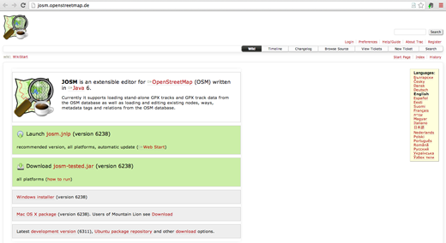
- 如果你的电脑装的是Windows系统，点击“Windows安装包(Installer)”下载JOSM。
- 如果你装的是其他操作系统，点击你的系统对应的链接，此后下载将会开始。本章我们假设你使用Windows系统，但是其他操作系统的安装教程也会类似。

安装JOSM
如果你的计算机尚未安装Java，你的安装过程可能出现问题。 如果你在这个环节出现问题， 请尝试下载并安装Java。你可以从这里下载Java： http://www.java.com/zh_CN/download/
苹果电脑(Mac)用户可能使用旧版的Java。有关OSX 10.6和10.7.3以上版本操作系统的选项，请参阅http://wiki.openstreetmap.org/wiki/JOSM/Mac#Installation 。
- 在你的电脑上找到JOSM安装包。双击开始安装。
- 依次点击“确认”“下一步”“同意”“安装”。当安装完成时，点击“完成”首次启动JOSM。之后你想打开JOSM的时候，你可以通过点击屏幕左下角的开始菜单，再点击其中的JOSM程序。
- 你可能会看到弹窗询问是否更新软件。你不必更新因为它就是最新版。点击“取消”按钮。如果你不想再次看到此信息，在按下“取消”前勾选底部的复选框。
- JOSM的启动画面如下：
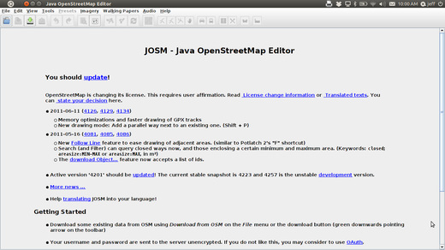

JOSM首选项(偏好设置)
JOSM中有很多你可以自定义的设置。你可能想设置程序的语言。JOSM已经被翻译成许多语言，你可能想使用默认语言之外的语言。
- 要进入首选项窗口，点击编辑->首选项。
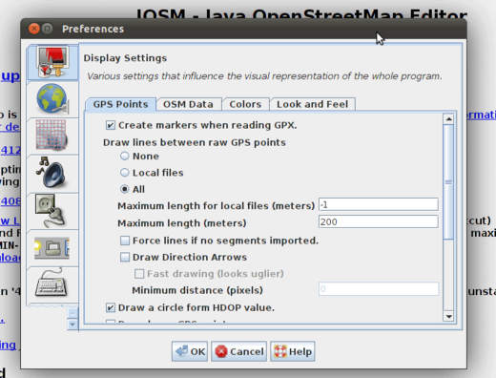
- 在窗口左侧，点击看起来想颜料桶和画刷的图标。
- 在窗口顶部，点击“外观与感觉”标签。
- 从“语言”下拉菜单中选择你的语言。
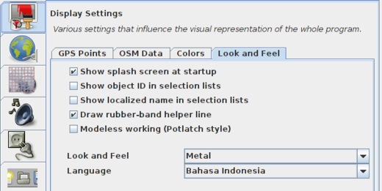
- 点击“确定”。
- 你需要重启JOSM保存设置。点击左上角的“文件”，点击菜单底部的“重新启动”。

学习JOSM基本绘图
- 现在我们打开一个OSM实例文件，我们将用这个文件学习用JOSM绘图的基本方法。注意这张地图是虚构的，因为它不是任何实际存在的地点的真正地图，所以我们将不把它保存到OpenStreetMap。
- 从此处sample.osm 下载示例文件。
- 用JOSM打开示例地图文件。点击左上角的“打开”按钮。

- 找到sample.osm文件。它可能在你的下载文件夹，如果你没有把它存到其他地方的话。点击该文件再点击“打开”。
- 你会看到如图所示的示例地图：
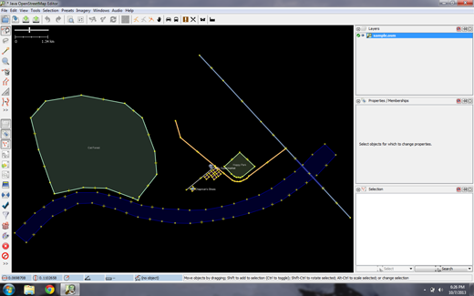

基本操作
- 要上下左右移动地图，按住鼠标右键并移动鼠标。
- 有几种方式可以缩放地图。如果你有鼠标，你可以通过滚轮缩放。如果你用的是笔记本电脑，没有鼠标，你可以用地图窗口左上角的滑动条控制缩放。按住鼠标左键左右移动鼠标，滑动条将随之左右移动。
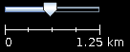
- 请看示例地图。图上有几种不同类型的对象。有一条河流、一片森林、几栋建筑、几条道路，还有几家店铺。要选中一个对象，用左键点击它即可。

点、线、面
- 当你在示例地图上点击不同对象的时候，注意图中共有三种类型的对象，分别是点、线、面。
- 点是一个用符号表示的位置。在例图上有两个点，一家鞋店和一家超市。鞋店由鞋的符号表示，超市由购物车表示。
- 例图中还有一些线划代表道路。如果你拉大看，那几条线里也是有点的。这些点没有任何符号或其他与之关联的信息，但是它们是用来定义线的位置的。
- 最后，例图上有许多面，它们表示不同的地点——一片森林、一条河流、一个公园，还有建筑物。面用来表示一个区域，例如田野或建筑。面实际上和线很相像——唯一的区别是面是一条首尾相连的线。
很容易理解一幅地图包含这三类基本对象—— 点、线、面。而在OpenStreetMap，有专门的术语 来称呼这些对象，你很快就会学到。在OSM上，点事实上被称为 节点(node)，线被称为 路径(way)，面被称为 封闭路径(closed way)。 这是因为面本身就是一条首尾相连的线。
- 你可能已经注意到，当你选中对象时，地图右侧的“属性”窗口会显示一张列表。这些属性被称为标签。标签是与点线面关联的信息，用于描述这些形状到底是什么。我们将在此后的章节中学到更多标签。现在你只需要知道标签里的信息是用来描述森林、河流、建筑或者其他东西的。
- 想一想手工绘制的地图，你在上面是怎么绘制点线面的。其他类型的地点最好该用点、线还是面来表示？

修改对象
- 选择地图左侧的森林。确保点在了森林周围的线上，而不是线上的点。现在按住鼠标左键拖动鼠标。你应该可以在图上把森林移动到新位置。
- 点击森林轮廓线上的点，按住鼠标左键并拖动鼠标。你应该能够移动该点。这就是修改对象的形状或移动点位的方法。

绘图
- JOSM的左侧有一列按钮。其中许多按钮是用来打开右侧的新窗口的，这些窗口提供有关地图的更多信息。而最重要的按钮在这一列图标的顶部。这些按钮可以改变鼠标的功能。
- 这列按钮顶部的那些是你最常用的。他们用来选择已有对象或绘制新对象。
- 到目前为止，你已经用过了选择工具，看起来是这样：

- 在你绘制之前，你需要确保没有选中任何对象。点击地图空白处的黑色部分，确保未选中任何对象。
- 点击第二个按钮，绘制工具。
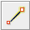
- 在图中空白处双击鼠标。这样就绘制了一个点。
- 画线是则要单击鼠标，然后移动鼠标并再次点击，直到画好为止。要结束线的绘制，双击鼠标。
- 画面的方法和画线一样，但是结束面的方法是在线的起点双击鼠标。

添加预设组合
- 现在我们掌握了绘制点线面的方法，但是我们仍然无法定义形状所表示的内容。我们想要让我们的点变成商店、学校等等，或者把面变成田野、建筑等。
- 点击选择工具，它在左侧的一列按钮里。
- 选择你刚刚用绘图工具绘制的对象。在顶部的菜单栏中点击“预设组合”。将鼠标移至你想要标注的地物类型的子菜单上。
- 当你点击预设组合时，会弹出一个表单询问更多信息。你不一定要每栏都填满，但是你还是要填上一些重要栏目，比如对象的名称。
- 当你输完信息时，点击“应用预设组合”。如果一切正常，你的点、线、面就会变成相应的颜色或符号。这是因为你已经定义了它是什么。

绘制自己的地图
- 现在我们画张图来练习你刚刚学会的技术。你可以把上次纸上画的图重画一遍。
- 从例图处拖动地图。按住鼠标右键并移动鼠标，直到找到一处可以继续绘制的空白区域。
- 使用绘图工具创建点线面等形状，通过选择预设组合菜单中的项来描述这些形状。
- 画完后，你应该有了自己的地图，和我们打开的sample.osm样图差不多。

小结
很好，如果一切顺利，你已经学会了如何在你的电脑上安装JOSM和基本绘图工具。下一章我们将进一步学习用JOSM编辑OSM地图的方法。
本章节有用吗？ 告诉我们并帮助我们改进本指南。
- learnosm@hotosm.org
- @learnOSM
- Hosted on Github
CC0
Official HOT OSM learning materials

